„Fascinanta lume FasTracKids” la Polus Center
Din 24 Aprilie 2009 | Numar vizualizari: 94

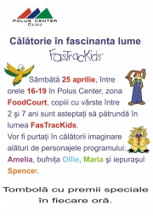
Centrul FasTracKids din Cluj-Napoca organizeaza sambata, 25 aprilie, la Polus Center,in zona de food-court, evenimentul „Fascinanta lume FasTracKids". Timp de trei ore, in intervalul 16:00-19:00, copiii cu varste cuprinse intre 2 si 7 ani vor avea ocazia sa faca cunostinta cu personajele principale ale acestul program, cotat ca fiind numarul 1 in lume in educatie complementara.

Micutii vor putea interactiona cu Statia de Invatare Interactiva prin intermediul mai multor activitati distractive care ii vor purta prin universul numerelor si formelor, dar si prin calatorii si povesti care sa-i implice si sa le stimuleze creativitatea si inteligenta lor nativa. Nu vor lipsi nici activitatile practice, corelate cu informatia de pe Statia de Invatare. De asemenea in fiecare ora se va organiza o tombola care va avea ca si premii locuri in Programele Speciale de Vara FasTracKids.
Fastrackids a fost desemnat de prestigioasa revista americana Entrepreneur Magazine drept programul educational pentru copii numarul 1 in lume (categoria enrichment education for children), fiind in acest moment prezent in 49 de tari cu peste 160 de centre. FasTracKids Romania s-a lansat oficial in martie 2007 in Bucuresti. In martie 2009 reteaua de Academii FasTracKids din Romania a ajuns la numarul 10, iar copiii inscrisi in program depasesc 1200.

